**Спектр диффузного гамма-излучения галактического диска в области очень высоких и сверхвысоких энергий**

**НаумовВ.А.**

студент

Московский государственный университет имени М.В.Ломоносова,физический факультет, Москва, РоссияE–mail: *naumov.va20@physics.msu.ru*

Наблюдение диффузного галактического гамма-излучения (galactic diffuse γ-ray emission, GDGE), возникающего главным образом в результате взаимодействия космических лучей (КЛ) с межзвездной средой и/или фотонным полем, является очень важным методом изучения распределения, распространения и взаимодействия КЛ в Млечном Пути. Диффузное гамма-излучение галактического диска в области энергий от 100 ТэВ до 1 ПэВ было впервые обнаружено в эксперименте Tibet-ASγ [1]; более точные измерения спектра GDGE были проведены в эксперименте LHAASO [2]. При измерении спектра GDGE вклад разрешенных дискретных источников исключается с помощью маскировки, однако неразрешённые дискретные источники вносят некоторый вклад в спектр GDGE, измеренный в экспериментах Tibet-ASγ и LHAASO.

Таким образом, гамма-кванты, образующиеся после взаимодействия КЛ с межзвёздной средой и/или фотонным полем, излучение ансамбля неразрешенных источников и изотропная компонента от внегалактических источников образуют поток диффузного гамма-излучения [3].

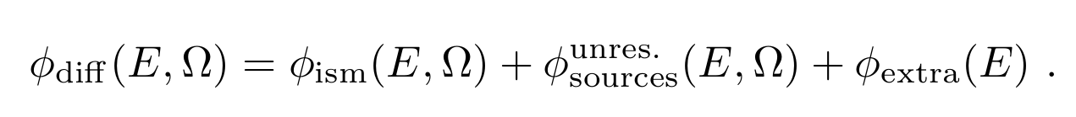

Выделяя большое число разрешённых источников и тем самым уменьшая количество неразрешённых и пренебрегая вкладом внегалактических источников, мы можем считать, что спектр диффузного гамма-излучения в плоскости Галактики является исключительно продуктом взаимодействия КЛ с межзвёздным веществом. На основе спектра протонов из работы [4] с использованием модели концентрации газа в этой же работе и моделей полного и дифференциального сечений из работы [5] был получен модельный спектр GDGE с точностью до нормировки для внутренней (15° < l < 125°, b < 5°) и внешней областей галактики (125° < l < 235°, b < 5°). Измерения спектра GDGE детектором LHAASO-KM2A были проведены в этих областях галактического диска; статистическая значимость регистрации сигнала составляет 29.1σ и 12.7σ, соответственно. Используя нормировку из работы [4], мы сравнили измерения диффузного излучения LHAASO с предсказаниями модели.

**Литература**

1. M. Amenomori et al., Phys. Rev. Lett., 126, 141101 (2021)
2. Z. Cao et al., Phys. Rev. Lett., 131, 151001 (2023)
3. S. Vernetto & P. Lipari, astro-ph/2502.08733 (2025)
4. P. Lipari & S. Vernetto, Phys. Rev. D, 98, 043003 (2018)
5. S.R. Kelner et al., Phys. Rev. D, 74, 034018 (2006)